Модель продукта: POP Clean
Размер продукта: 190*79*79 мм
Номинальная емкость: 280 мл
Питание: 3 щелочные батарейки AA (не входят в комплект)
Класс водонепроницаемости: IPX4
Номинальное напряжение: 4,5 V
Номинальная мощность: 1,5 W
Индукционное расстояние: Индуктивный объект (ручной) <45 мм
Сенсорная кнопка в верхней части предназначена для включения и выключения устройства , а также выбора 2х режимов подачи пены. Бесконтактная подача пены происходит, когда датчик под трубкой пеноподачи срабатывает на приближение вашей руки.. Можно изменить количество получаемой пены за раз: 0,55 г (идикатор горит голубым) или 1,1 г. (индикатор горит белым).
- отделить емкость для жидкого мыла от основания,
- расправить силиконовый круг, чтобы жидкость не попала в отсек, где содержатся батарейки 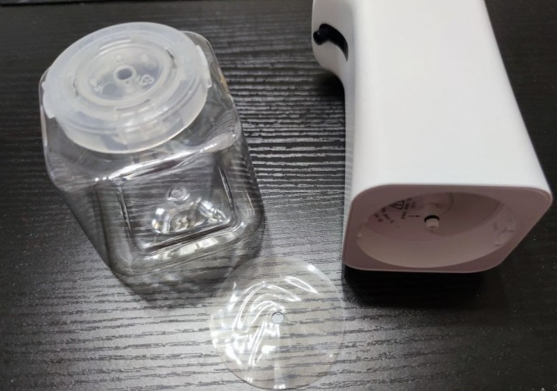

- легким нажатием пальцев отсек отсоединяется от тела дозатора, необходимо вставить 3 пальчиковые батарейки,
- в отсек для жидкого мыла необходимо добавить 2 части воды и одну часть мыла, для хорошего вспенивания, закрыть крышкой и присоединить к основному блоку дозатора.
Мыло и воду хорошо взболтать до однородной консистенции.
- Дотронувшись до сенсорной кнопки вы включаете устройство-можно пользоваться! 